附件5：

实践教学综合管理平台指导教师操作流程

- 申报及选题

登录方式1：请登录实践教学综合管理平台，打开浏览器（推荐使用谷歌浏览器），在地址栏输入http://sys.fjsmu.edu.cn/用户名使用教师工号，初始密码为123456，首次登录系统要求修改密码，务必记住修改密码，下次需用修改新密码登录系统，如果忘记密码请联系教务处重置密码。

登录方式2：通过学校网站主页“统一门户”登录，点击“实验室管理（毕业论文管理）”图标，即可成功登陆实践教学综合管理平台。

【注意】如果使用的为360浏览器请开启兼容模式，具体设置方法请参考浏览器设置说明
  - 题目申报(教师)
- 功能描述：教师在线进行毕业设计课题申报，课题可指定学生或专业，申报的课题需经由本专业负责人进行审核。
- 操作步骤：毕业设计管理-申报及选题-题目申报(教师)
- 登录系统后，打开如下截图功能, 功能栏点击“新增”按钮，进入课题信息申报页面。（带*为必填项）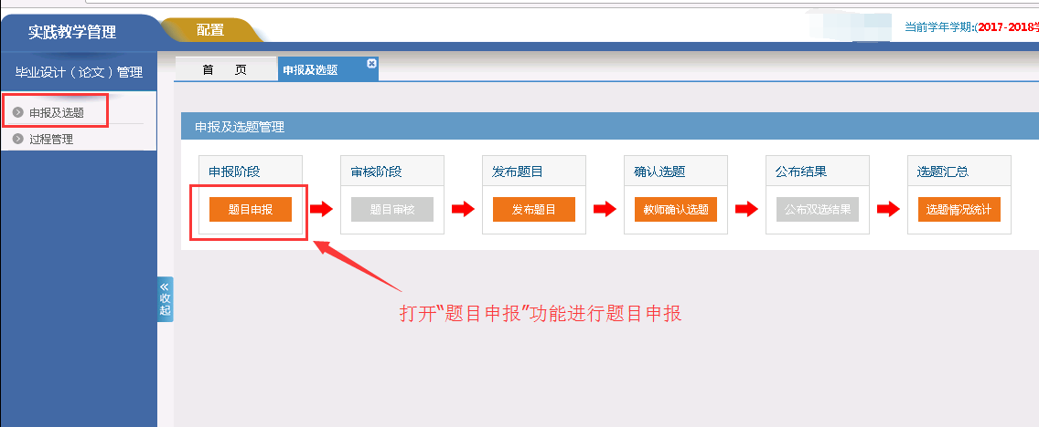
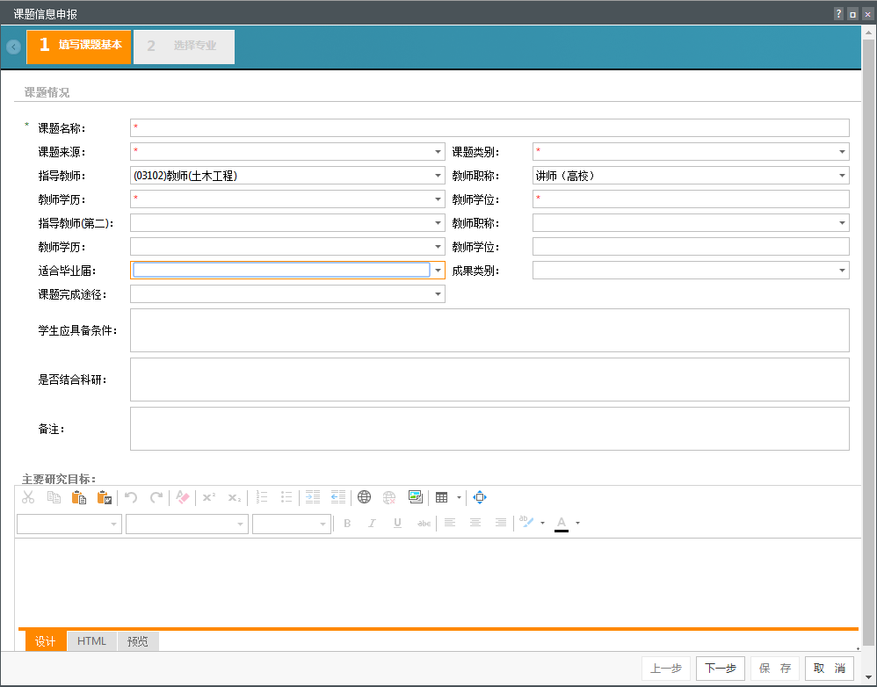
输入“课题名称”，课题名称需具有唯一性；“课题来源”“课题类别”为字典配置字段，从下拉列表进行选择即可；“指导教师”默认当前登录用户，“教师职称”自动关联教师基本信息显示；选择“教师学历”，输入“教师学位”信息；有第二指导教师的课题可附加填写第二指导教师信息；选择课题的“适合毕业届”，“成果类别”；选择输入“学生应具备条件”、相关“备注”及“课题主要研究目标”等信息后，点击“下一步”；
进入选择专业页面，“选择模式”分为指定专业和指定学生。
指定专业：选中指定专业后，点击“选择专业”按钮，可选择所指导专业范围内的专业信息，勾选专业后，点击“确定”；
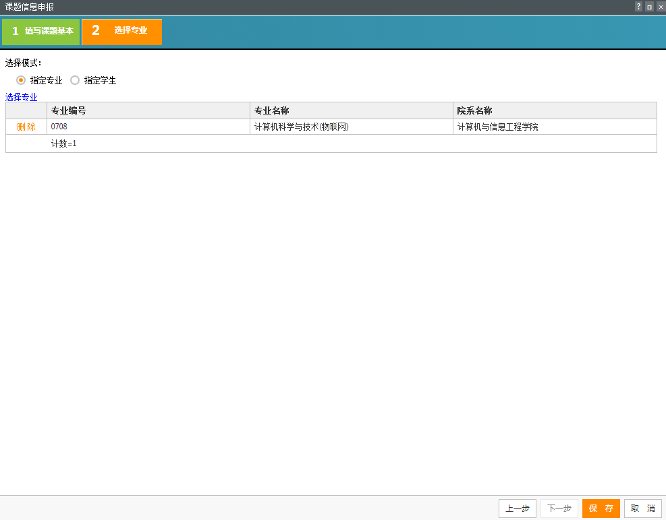
指定学生：选中指定学生后，点击“选择学生”按钮，可选择所属指导专业范围内的学生信息，点击学生所在行即可选择该学生；
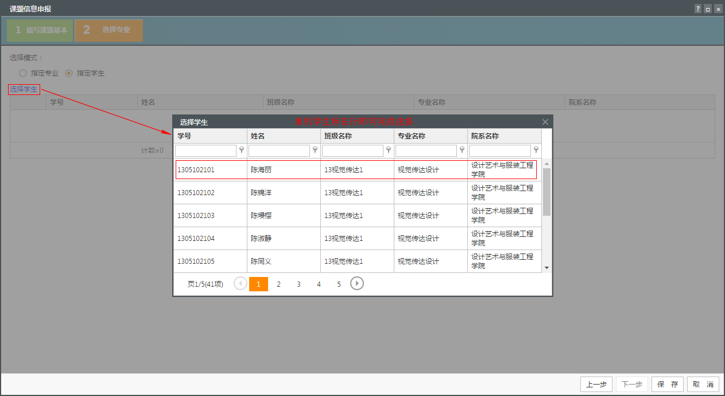
选择专业或学生后，点击“保存”按钮，保存成功后可立即提交申请，也可稍后通过列表进行提交。
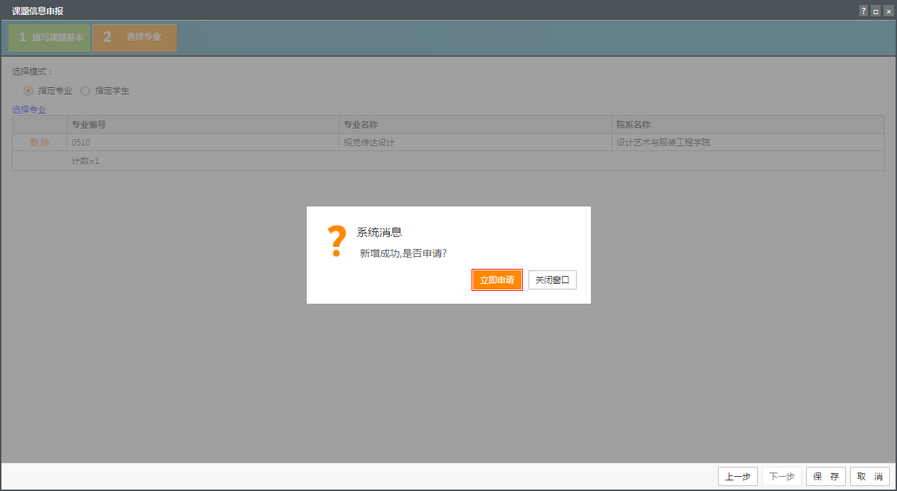
- 编辑。“未申请”、“已完成”“审核驳回”状态下的课题可通过此方法进行编辑。选定所要编辑的课题信息，功能栏点击“编辑”按钮，进入编辑页面，修改所要编辑的内容后点击“保存”按钮进行保存。如果状态为等待专业负责人审核，先勾选课题点击功能栏目“撤回”后再进行编辑。
- 查看。选定所要查看的课题，功能栏点击“查看”按钮，进入查看页面查看即可，可点击“上一步”“下一步”查看不同步骤详情。
- 展开。点击行前“”图标，可展开查看课题明细及相关审核信息。
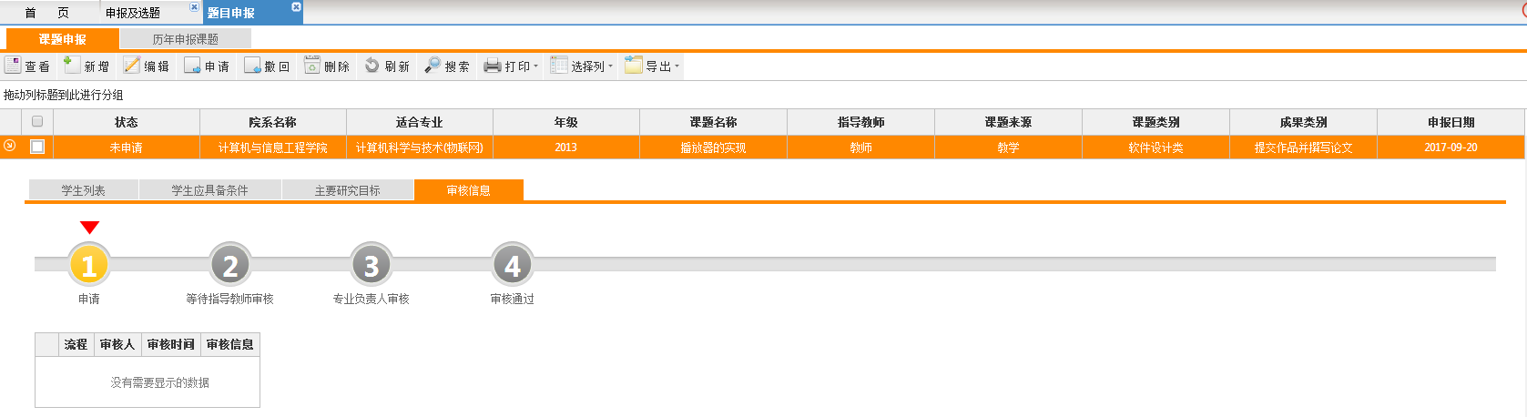
- 申请。勾选所要申请的课题，功能栏点击“申请”按钮，弹出确认申请提示后，确定申请即可。
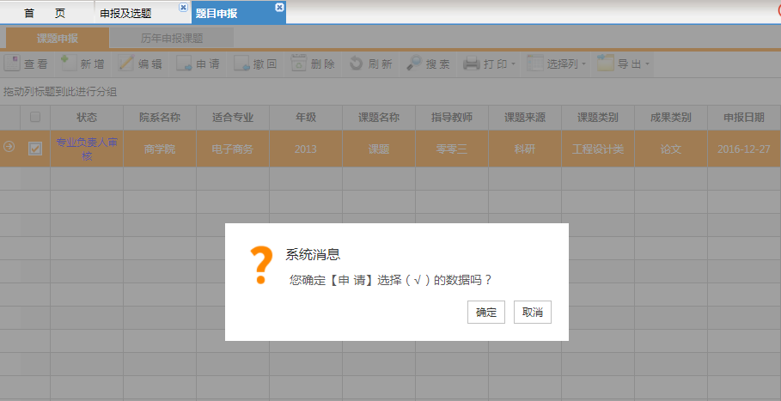
- 撤回。对处于1级审核（即“专业负责人审核”）阶段的课题，可采用此方法进行撤回。勾选所要撤回的课题，功能栏点击“撤回”按钮，弹出确认撤回提示后，确定撤回即可。
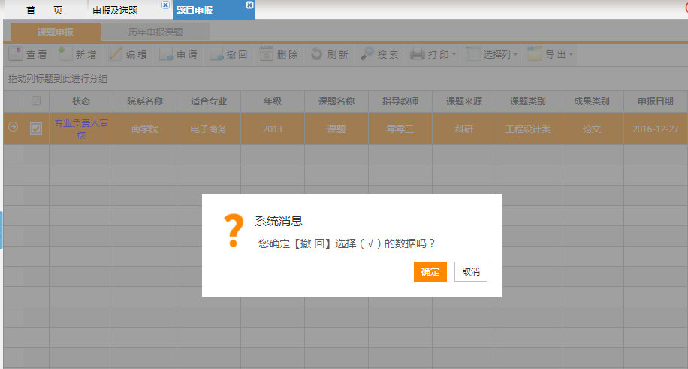
注：学生申请的课题所处1级审核阶段为“指导教师审核”。
- 搜索。功能栏点击“搜索”按钮，可通过关键字搜索来快速查询出所需课题信息。
注：
      - 点击“”可选择过滤条件：开始于、包含、不包含、以...结束、等于、不等于；
      - 可通过输入组合多个条件来进行查询；
      - 可清除当前的查询条件；
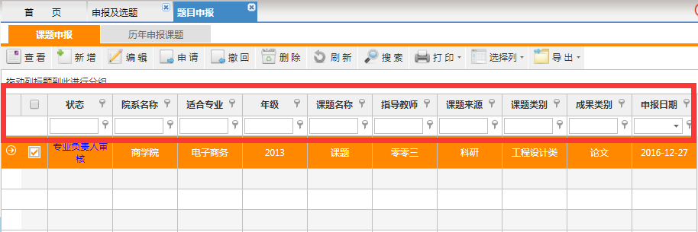
- 导出。系统提供5种文件输出格式供用户选择。点击“导出”按钮，选择所要导出的文件格式后，系统会将记录导出至用户指定的格式文件中。
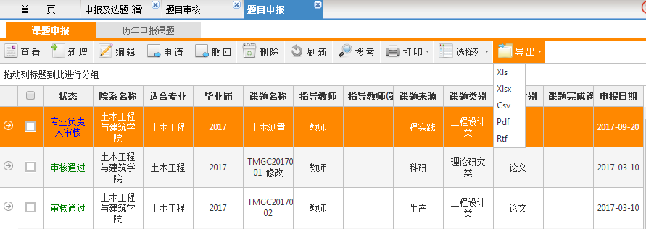
注：系统默认导出当前列表所有数据，可通过勾选或筛选列表数据后进行导出。
  - 发布题目
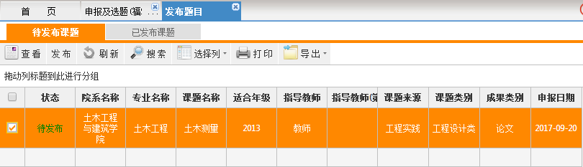
- 功能描述：对指导教师申报的指定专业并且已审核通过的课题进行发布，发布后的课题，相关专业的学生登录系统后可进行在线选题。指定学生和学生申请的题目不需要进行发布。
- 操作步骤：毕业设计管理-申报及选题-发布题目
- 发布。勾选所要发布的课题，功能栏点击“发布”按钮，弹出确认发布提示，确定发布即可。
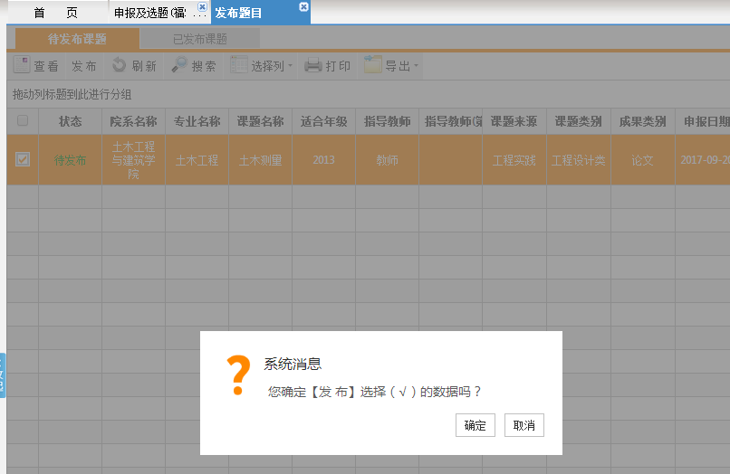
- 已发布课题。课题发布后，可点击“已发布课题”选项卡查看已发布的课题状态信息。
注：课题发布后，学生可开始进行在线选题操作。
  - 确认选题
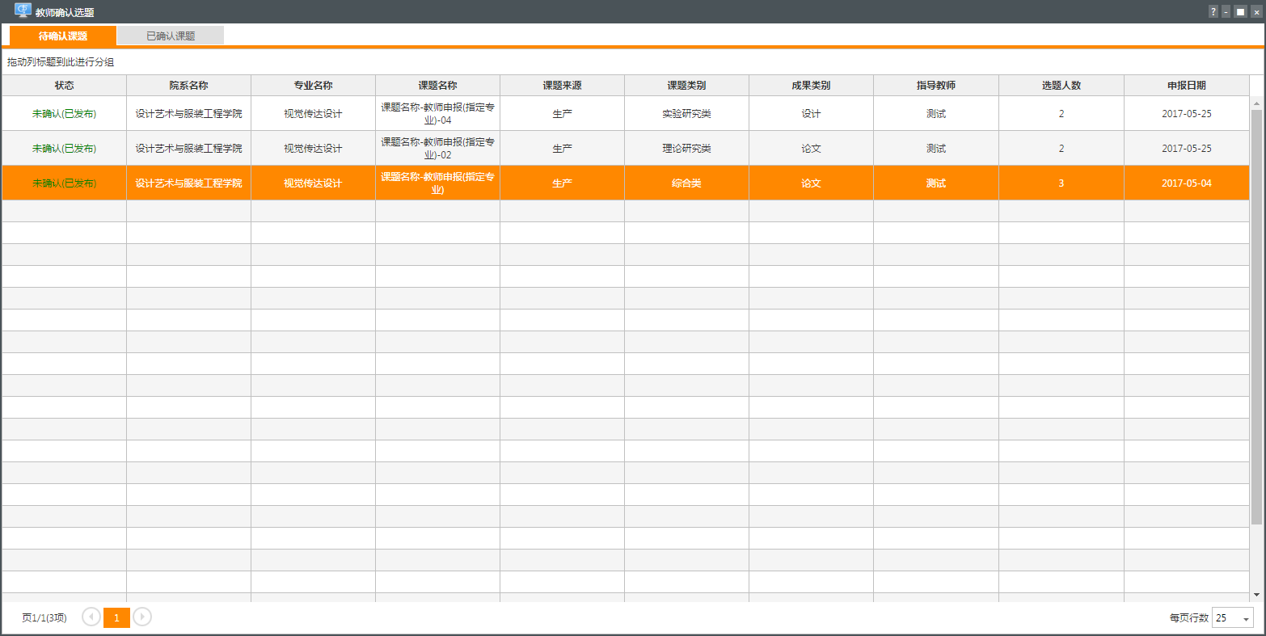
- 功能描述：教师登录系统确认学生的选题，可选择确认或驳回学生的选题，一个课题至多确认一个学生。
- 操作步骤：申报及选题-确认选题
- 确认选题。选定课题所在行，功能栏点击“确认选题”，进入确认选题页面，页面显示为已选择该课题的学生信息。
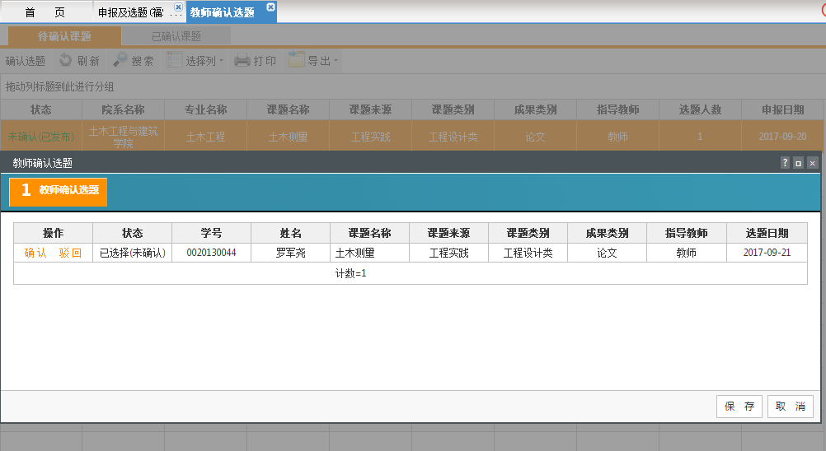
- 确认-驳回。同意指导该学生此课题点击“确认”即可，不同意则点击“驳回”，确认完成后，需点击右下角“保存”按钮进行保存。
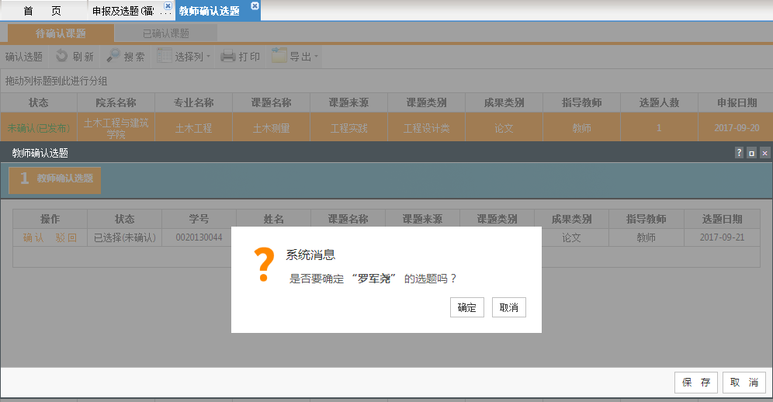
注：
- 点击“确认”或“驳回”后，弹出确认提示框，确定“确认”或“驳回”即可；
- 确认学生选题时，可直接“确认”某一学生的课题后点击“保存”按钮，系统会自动将其他学生的课题驳回，驳回的课题学生可进行退选操作；
- 学生选择了多个课题的，任一教师“确认”其中一个课题后，其他课题不可以再进行“确认”操作；（即一个学生至多“确认”一个课题）
- 经教师“确认”后的课题，学生不可再进行退选操作；
已指定学生或由学生提交的课题不需要经过确认选题环节；

  - 审核开题报告
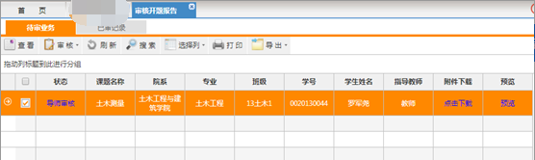
- 功能描述：具有审核权限的用户登录系统（指导教师），对学生所提交的开题报告进行审核，可选择审核通过、审核驳回操作。审核根据开题报告审核工作流中所设置的流程环节进行。
- 操作步骤：过程管理-审核开题报告
- 审核。勾选所要审核的开题报告信息，功能栏点击“审核”，选择“审核-通过”或“审核-驳回”，进入审核页面。
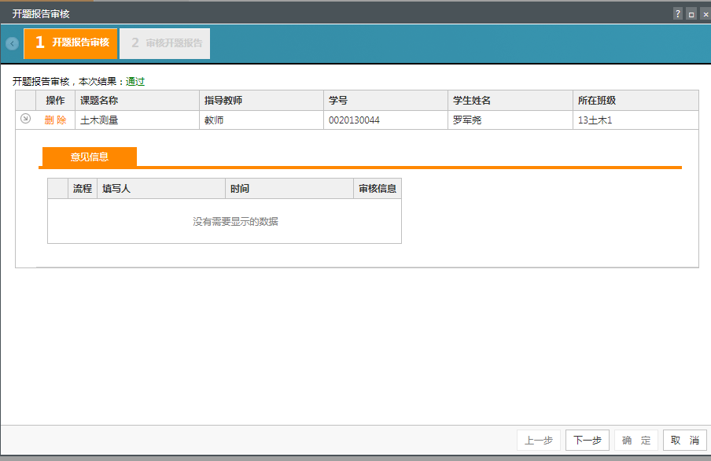
- 审核-通过。对符合要求的开题报告可选择审核通过，审核通过后，流程即进入下一阶段。
- 审核-驳回。对需要进行修改的开题报告可选择审核驳回，审核驳回的开题报告，学生进行修改后可再次提交。
- 点击“下一步”，输入审核意见后，点击“确定”按钮即可完成审核。
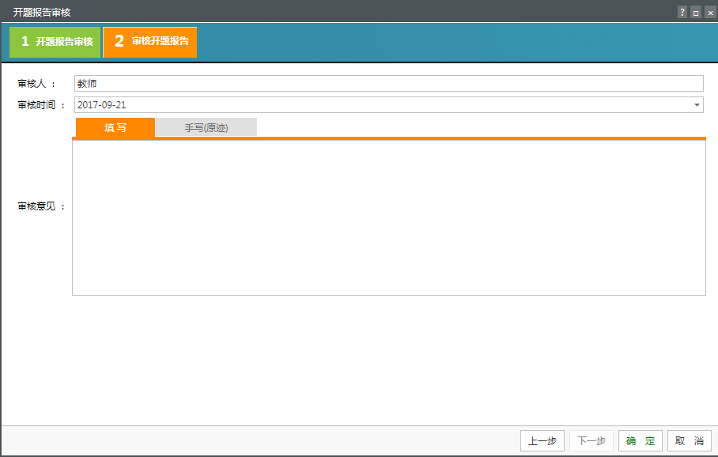
注：
- 教师可代学生提交开题报告，且不受流程阶段影响，可任意时间提交；
- 教师提交开题报告不需要经过审核；
  - 中期检查表审核
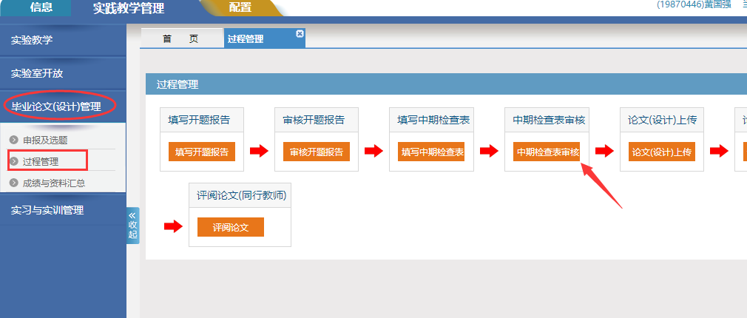
- 功能描述：指导教师在线对学生所填写的中期检查表进行审核，可选择审核通过、驳回和不通过操作。
- 操作步骤：过程管理-填写中期检查表
- 审核。勾选所要审核的过程材料信息，功能栏点击“审核”，可选择“审核-通过”或“审核-驳回”。
- 审核-通过：对符合要求的中期检查表执行审核通过操作，审核通过后学生不可再进行修改。
- 审核-驳回：对需要修改的中期检查表执行审核驳回操作，审核驳回的学生需修改后再次提交。
  - 论文（设计）评阅
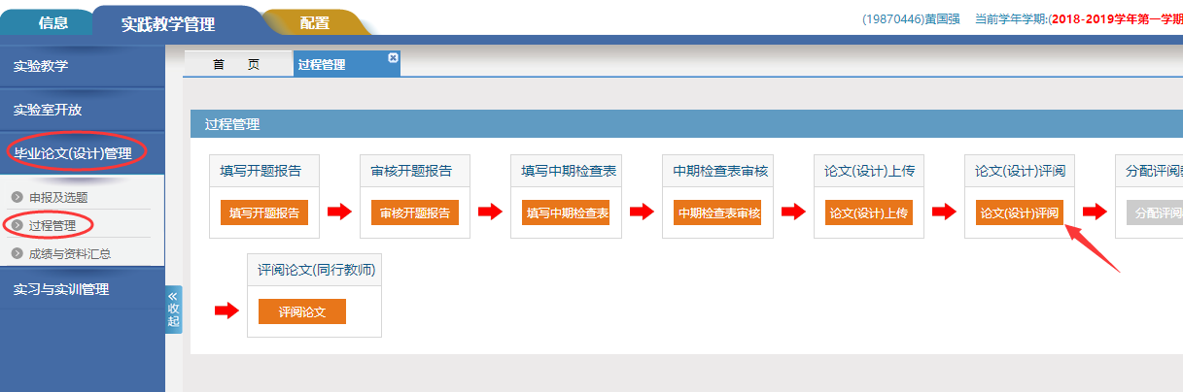
- 功能描述：指导教师登录系统对学生所提交的论文（设计）进行评阅。评阅时需对学生成绩进行评分，评分指标根据参数设置-评分指标-指导教师评分标准进行关联，成绩评定结果自动根据分数换算成五等制。
- 操作步骤：过程管理-论文（设计）评阅
- 批注。对于符合答辩要求的学生选择课题，点击功能栏“批注”，进入审核评分页面。根据评分指标分项进行评分，成绩评定结果根据评分总成绩自动换算成等级，输入评阅意见后，点击“下一步”；
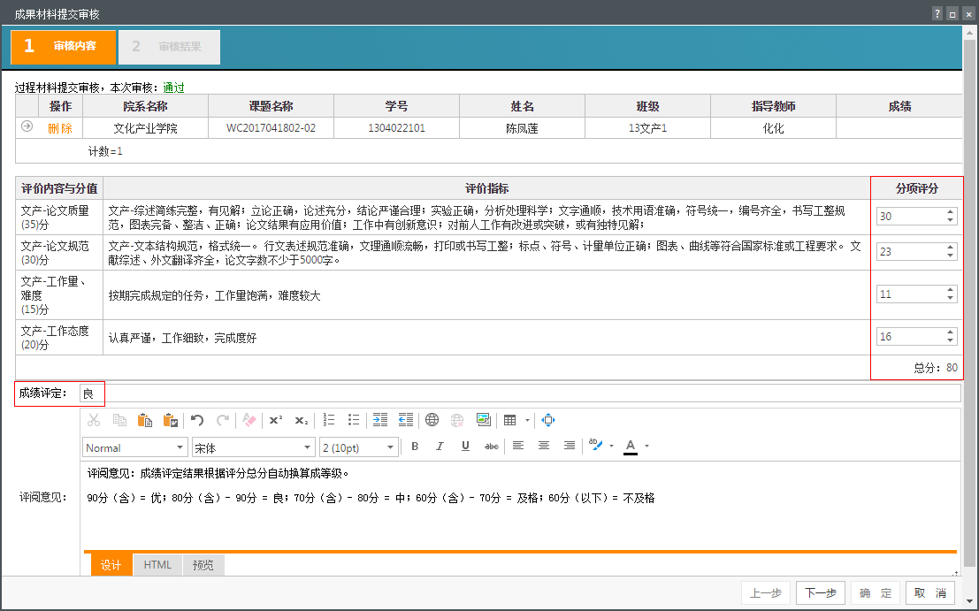
可选择输入审核意见信息，确认无误后，点击“确定”按钮即可完成审核。
